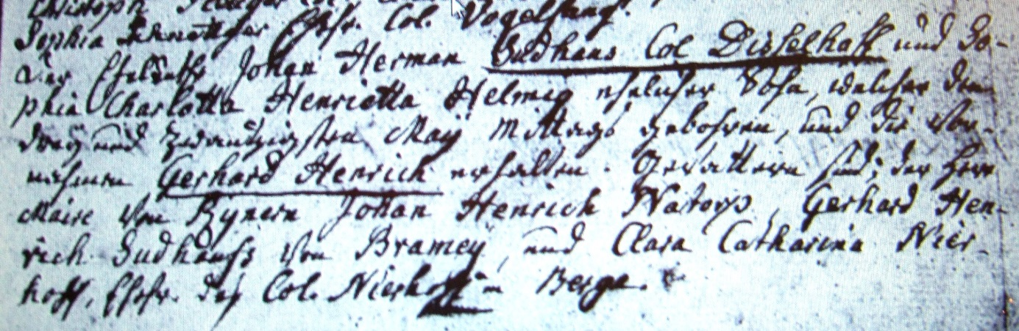

Kirchenbuch Flierich 1811; ARCHION-Bild 18 in „Taufen 1810 – 1853“
Abschrift:
Auf der linken Buchseite (hier nicht abgebildet): „den 31. May, Mittelflierich“
Oben:
„Der Eheleuthe Johan Herman Sudhaus Col. (Colonus, KJK) Disselhoff und Sophia Charlotta Henrietta Helmig ehelicher Sohn, welcher den drey und zwantzigsten May Mittags gebohren, und die Nahmen Gerhard Henrich erhalten. Gevattern sind: der Herr Meise von Rynern (Rhynern, KJK) Johann Henrich Natorp, Gerhard Henrich Sudhauss von Bramey und Clara Catharina Nierhoff, Ehefr. des Col. Nierhoff in Berge“.

